Klasa 8
7.04 Thema: Ostern in Deutschland.
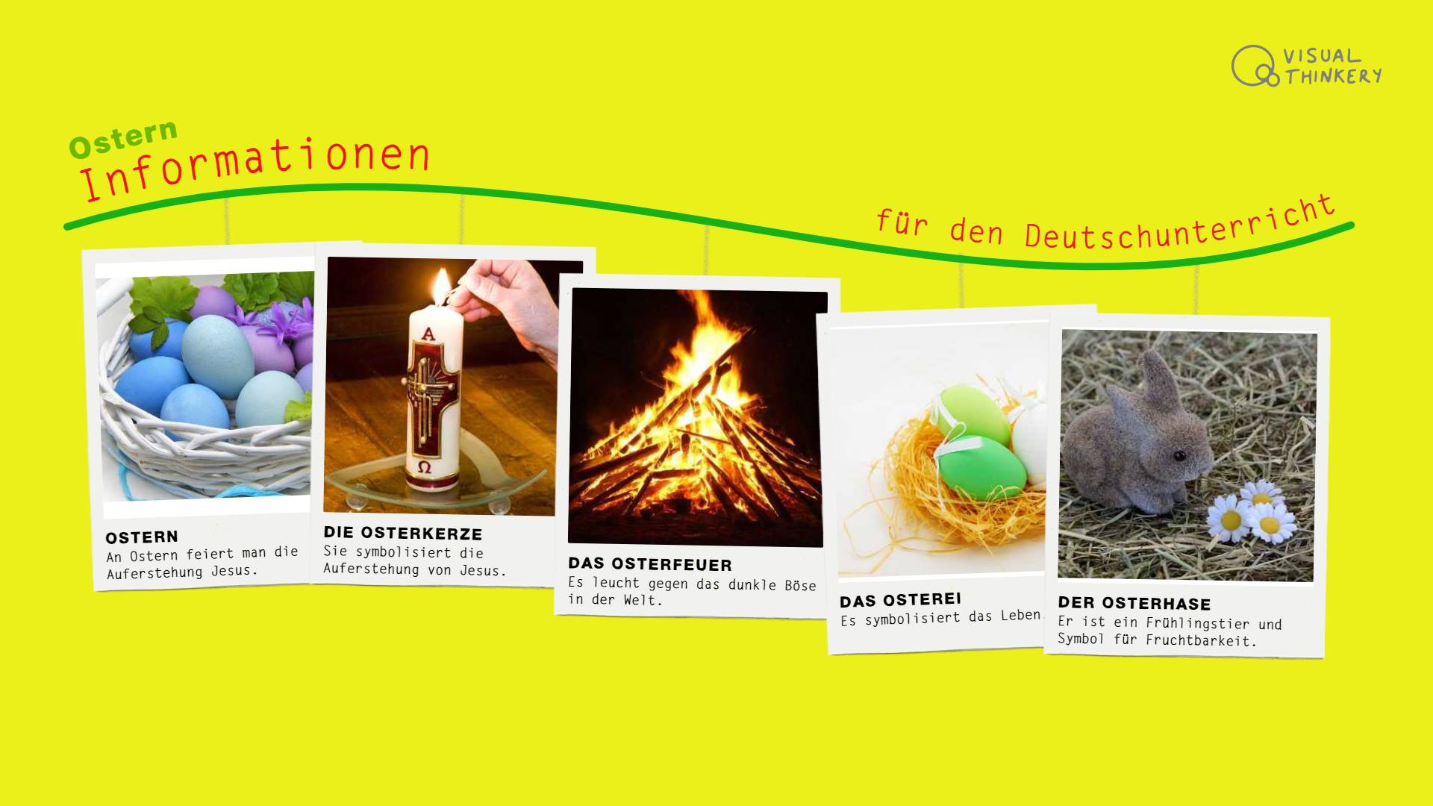
Przeczytaj:

Obejrzyj filmy:
https://www.youtube.com/watch?v=2PAAH6mn7fY
https://www.youtube.com/watch?v=RRvkIfdg8bA&feature=youtu.be
Wykonaj przed świętami minimum 3 zadania:
Hilf zu Hause vor Ostern:
- Räume das Haus auf
- Räume dein Zimmer auf
- Putz die Fenster
- Wisch den Staub
- Mach Ostereier
- Streite nicht mit Geschwistern
- Iss nicht zu viel Osteressen
Z tej pracy domowej na pewno z chęcią rozliczą Was Rodzice , Frohe Ostern!

Klasa 7
7.04 Thema: Test – Kapitel 5
Szczegóły techniczne – Messenger.
A po sprawdzianie:
Przeczytaj:

Obejrzyj filmy:
https://www.youtube.com/watch?v=2PAAH6mn7fY
https://www.youtube.com/watch?v=RRvkIfdg8bA&feature=youtu.be
Wykonaj przed świętami minimum 3 zadania:
Hilf zu Hause vor Ostern:
- Räume das Haus auf
- Räume dein Zimmer auf
- Putz die Fenster
- Wisch den Staub
- Mach Ostereier
- Streite nicht mit Geschwistern
- Iss nicht zu viel Osteressen
Z tej pracy domowej na pewno z chęcią rozliczą Was Rodzice , Frohe Ostern!

